 | Lot 1
1 | Spalier gimnastic Polini Kids Sport Active Azuriu sau echivalent 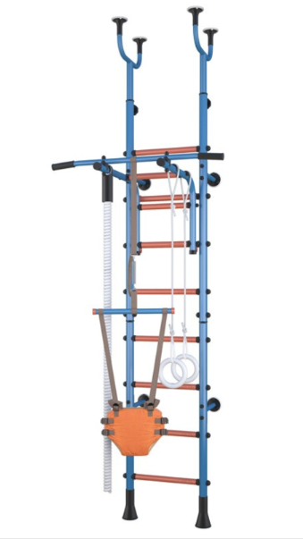 | SPECIFICATII TEHNICE  Perete suedez cu funcție de verticalizare pasivă:  - Înălțime: reglabilă, de la 227 la 273 cm  - Lățime: cel puțin 86 cm  - Sarcina pe structura: nu mai puțin de 100 kg  -Stabilizator vertical suspendat pentru copii cu greutatea de până la 40 kg  - Bară orizontală, inele de gimnastică, frânghie inclusă  - Constructie: metal, cu acoperire anticoroziva  - Instalare: distanțier, fără a deteriora pereții și tavanul  - Scop: dezvoltarea abilităților motorii și reabilitarea copiilor cu dizabilități  - Garanție: 12 luni | 1
 | Lot 2
1 | Bare curbate pe mai multe niveluri pentru persoanele cu OFV | Diametru pentru tuburi (bare metalice)  Standardele românești/UE recomandă diametre de 4–5 cm (40–50 mm) — suficient de confortabil pentru prindere și manevră de către persoane adulte și în scaun rulantScribd+15ScriGroup+15Metancor+15 Separarea față de perete:  Distanță minimă de ~6 cm pentru a permite prindere comodă Mână curentă superioară – la 90–100 cm. Mână curentă inferioară – la 60–75 cm, potrivită pentru copii sau pentru persoanele în scaun cu rotile (pentru a se susține confortabil).  Distanță între niveluri: minim 9 in (~23 cm), pentru a preveni prinderea mâinii Material: oțel inox AISI 304, finisaj lustruit, rezistență la sarcini între 120–200 kg (garanție de statură și siguranță sporită) Înălțimea montajului: 90–100 cm (nivel adult), 60–75 cm (nivel copil/scaun rulant). Depărtarea de perete: ~6 cm.  Instalare: fixare sigură cu ancore, fără prinderi intermediare neergonomice; capetele întoarse la perete pentru a preveni agățarea Reddit+6 Scribd+6  Scribd+6 Balustradă inox Ø32 mm, lungime 4- m, Montați nivel superior la 90–100 cm și nivel inferior la 60–75 cm. | 2
 | Lot 3
1 | Antrenorul muscular al centurii de umăr pentru persoanele cu AFP PTP 532T sau echivalentul | Tip Antrenor cu centură de umăr, cu doi utilizatori  Dimensiuni externe 1080 × 1079 × 1155 mm  Fundație 300 × 300 × 500 mm, adâncime ≥ 0,5 m, beton BC 300  Zonă de siguranță ≥ 1,5 m în jurul întregului antrenor  Pilon Ø ≥ 130 mm, tub de oțel, perete ≥ 3 mm  Elemente statice Ø ≥ 48 mm, perete ≥ 2,8 mm  Materiale Materiale Metal + LLDPE cu mânere din cauciuc  Tratament Sablat + 2 straturi de vopsea electrică, strat de acoperire ≥ 100 µm  Rulmenți Închis armat  Protecția elementelor de fixare Capace de plastic pe șuruburi și piulițe  Utilizatori 2 persoane  Scop Pentru utilizatori cu OVF | 2
 | Lot 4
1 | Pres stand, Baruri pentru persoanele cu OVF | Dimensiunile simulatorului (L* W* H) 2034 mm, 1675 mm, 1600 mm, Zona de siguranță 4750, 4580 mm.Diametrul tubului 42,4 mm, grosimea peretelui 3,2 mm Material (oțel inoxidabil sau acoperit) Sunt atașate fișiere DWG, diagrame de instalare și detalii privind garanția.10ani | 2
 | Lot 5
1 | Perete bufet pentru copii | Scop dezvoltarea fizică a copiilor, pregătirea fizică, coordonarea, abilitățile motorii, activitatea de joacăGrupul de vârstă țintă este de la 3 la 14 ani Dimensiuni generale (L × l × î) 2000 × 1100 × 2200 mm Cadru Profil metalic 40×40 mm (oțel)  Acoperire cu pulbere polimerică (ecologică) Trepte / trepte Metal / lemn cu acoperire PVC, Ø 25-30 mm Sarcina maximă 100 kg Echipament în set Perete suedez, inele de gimnastică, scară de frânghie, garou, frânghie Montare pe perete și podea/plafon sau montat pe podea (ancorat)  Versiune color Multicolor (galben, roșu, albastru, verde) Materiale Oțel, lemn (fag/birch), textile/nylon (frânghii), PVC Protecție împotriva rănilor Capace din plastic, mânere antiderapante, margini netede  Certificare Conformitate cu cerințele TR TS 008/2011, GOST 25779-90, EN 1176 Garanție 12-24 luni | 2
 | Lot 6
1 | Multi-funcțional verticalizer CAT II INVENT sau echivalentul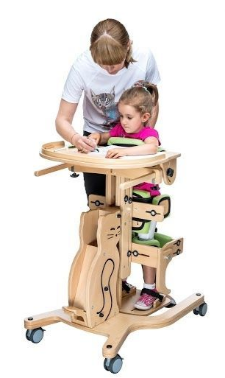 | Scop: verticalizarea copiilor cu tulburări motorii (paralizie cerebrală etc.) pentru a menține copilul în poziție verticală în timpul exercițiilor, hrănirii, învățării și terapiei fizice  Parametrii tehnici  Vârsta / Înălțimea copilului: aproximativ 1-5 ani; înălțime aproximativă 75-111 cm  Sarcina maximă: 25 kg (varianta Kitten 2 Invento) sau 40-60 kg (diferite modele)  Greutatea produsului: de la 13 la 24 kg, în funcție de model.Construcție și materiale  Cadru: profil de oțel / aluminiu cu acoperire de siguranță (lac, pulbere).  Sporturi / roți: pivotante cu frâne - pentru blocare și mobilitate.  Șa / tampoane: reglabile pe înălțime și adâncime, căptușite pentru confort.  Curele și centurile de fixare: talie, poală și piept - reglabile anatomic.  Mese sau tablete: fixe în față, reglabile în înălțime și înclinare (pentru desen, cursuri).Ajustarea înclinării: verticalizare/poziționare nu dreaptă (înclinare parțială), adaptare la nevoile metodelor terapeutice.  Suportul trunchiului: suport anterior și posterior, fixare concentrică, permite adaptarea poziției.  Centura scapulară și pelvisul: fixate prin curele reglabile cu catarame de siguranță.  Tranziție de aplicații: pentru stimulare senzorială, kinetoterapie, antrenament motor, antrenament de scriere/desen.Înălțime: 1000-1200 mm (reglabil).  Adâncime: 500-600 mm.  Lățime: 400-600 mm (pentru a se potrivi copiilor diferiți și nevoilor terapeutice).  Mobilitate: patru roți Ø 100 mm cu frâne pentru blocare și deplasare.  Verticalizator cu reglaje: curea pentru talie și umăr, fixare pentru genunchi.  Masă de lucru cu înclinare reglabilă.  Roți cu încuietori.  Manual de instrucțiuni și pașaport, eventual un certificat de siguranță.  Sarcina: până la 25 kg (model ușor) / până la 40-60 kg (întărit).  Interval de înălțime: de la 75 la 111 cm (sau mai larg, în funcție de model).  Apărători reglabile pentru trunchi, bazin și genunchi.  Masă de lucru - înălțime/unghi reglabil.  Mobilitate: cu roți cu frână; greutate de la 13 kg.  Siguranță: fără colțuri ascuțite, cu curele căptușite, acoperiri antităiere. | 1
 | Lot 7
1 | Paramobil Multi-funcțional verticalizer  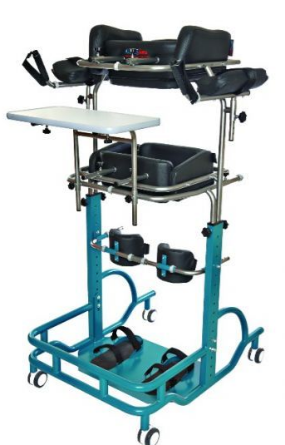 | Scop: verticalizare, terapie pasivă și activă, suport pentru kinetoterapie Grupa de vârstă copii, adolescenți, adulți (în funcție de mărime) Max. încărcați până la 120 kg (în funcție de modificare — dimensiunile 0, 1, 2, 3) Dimensiunile sunt variabile în dimensiune. Exemplu: 105 euro 76 euro 140 cm (mărimea 3) Greutatea structurii este de 22-43 kg (în funcție de configurație) Max. încărcați până la 120 kg (în funcție de modificare — dimensiunile 0, 1, 2, 3) Dimensiunile sunt variabile în dimensiune. Exemplu: 105 CP 76 CP 140 cm (mărimea 3) | Greutatea structurii este de 22-43 kg (în funcție de configurație), cadrul este din oțel cu un strat anticoroziv, mobil Roți 100-1  Materiale cadru din oțel acoperit cu pulbere, perne anatomice 24 luni garanție. - Conformitate: CE / ISO 13485 / Directiva medicală 93/42 / CEE | 1
 | Lot 8
1 | APARAT PENTRU ELECTROFAREZA SI GALVANIZARE POTOC-01 M sau echivalent  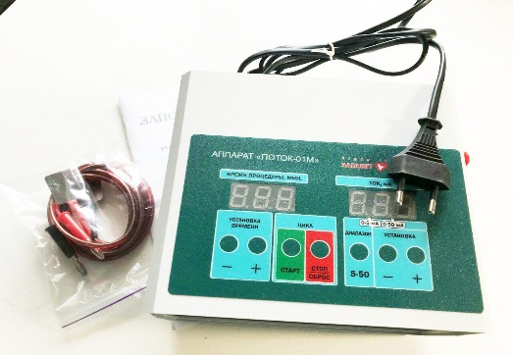 | – Alimentare: 220V, 50Hz  – Reglare digitală a intensității curentului până la 50 mA  – Timp de lucru programabil până la 99 minute  – Ecran LED pentru afișare parametri (timp și intensitate)  – Include set de electrozi și cabluri de conectare  – Protecție automată la suprasarcină  – Carcasă compactă, greutate max. 2 kg  – Dispozitiv medical conform normelor CE / GOST | 2
 | Lot 9
1 | Mobilă (inclusiv mobilă de birou), accesorii de mobilier, aparate de uz casnic (exclusiv dispozitive de iluminat) şi produse de curăţat  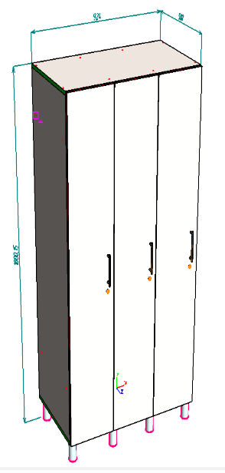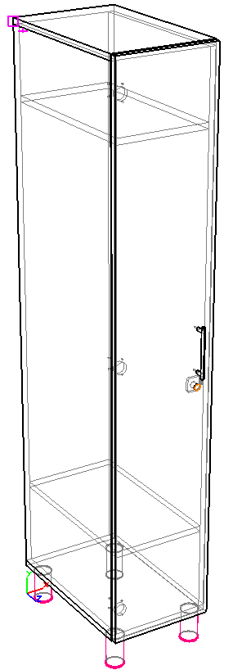 | Dulap vestiar 3 compartimente cu uși independente:  – Material panou aglomerat melaminat / MDF / metal (specificați)  – Dimensiuni exterioare: H 185 cm, L 94 cm, A 50 cm  – Fiecare compartiment prevăzut cu ușă, mâner și sistem de închidere cu cheie/zăvor  – Picioare reglabile pentru stabilitate  – Finisaj rezistent, ușor de întreținut  – Greutate aprox. 40-50 kg | 6

